附件5

过氧化氢灭菌器注册审查指导原则

本指导原则旨在指导注册申请人对过氧化氢灭菌器注册申报资料的准备及撰写，同时也为技术审评部门审评注册申报资料提供参考。
本指导原则是对过氧化氢灭菌器的一般要求，申请人应依据产品的具体特性确定其中内容是否适用，若不适用，需具体阐述理由及相应的科学依据，并依据产品的具体特性对注册申报资料的内容进行充实和细化。
本指导原则是供注册申请人和技术审评人员使用的指导文件，不涉及注册审批等行政事项，亦不作为法规强制执行，如有能够满足法规要求的其他方法，也可以采用，但应提供详细的研究资料和验证资料。应在遵循相关法规的前提下使用本指导原则。
本指导原则是在现行法规、标准体系及当前认知水平下制定的，随着法规、标准体系的不断完善和科学技术的不断发展，本指导原则相关内容也将适时进行调整。

一、适用范围
根据《医疗器械分类目录》以下简称《目录》），本指导原则适用于《目录》中分类编码为11（医疗器械消毒灭菌器械）-03（化学消毒灭菌器械）-05（过氧化氢灭菌器）中所述的产品。
过氧乙酸灭菌器不在本指导原则适用范围内，但可以参照执行。

二、注册审查要点

（一）监管信息
1.产品名称及分类代码
产品的名称应符合《医疗器械通用名称命名规则》、《医疗器械消毒灭菌器械通用名称命名指导原则》要求，采用《分类目录》或国家标准、行业标准上的通用名称。如过氧化氢灭菌器、过氧化氢低温等离子灭菌器等。产品分类代码：11-03-05.

2.注册单元划分的原则和实例
注册单元划分应参照《医疗器械注册单元划分指导原则》，以产品的技术原理、结构组成、性能指标、适用范围等依据进行综合判定。
如过氧化氢灭菌器与过氧化氢等离子灭菌器结构组成、性能指标等方面存在较大差异，宜划分为不同的注册单元。

（二）综述资料
1.产品的结构组成
不同生产企业的产品，在结构上存在一定差异，可以与本部分描述不完全一致，组成部分的名称也不限于文中描述。申请人应根据产品实际，描述产品主要功能、各组成部件的功能以及区别于同类产品的特征。
过氧化氢灭菌器采用过氧化氢为灭菌因子杀灭负载微生物，压力、温度、时间等灭菌的主要技术参数由程序设定并控制。灭菌器一般由灭菌室、加注系统、汽化系统、真空系统、控制系统、回空系统、等离子体发生器等组成，如图1所示。
申请人应提供包括对产品及其主要部件进行全面评价所需的基本信息，包含但不限于以下内容：
- 产品工作框图或示意图，对产品总体结构进行详细描述。
- 灭菌室腔体的材质、形状、容积范围、舱门的类型等。
- 真空系统的组成，真空泵、压力传感器的参数。
- 灭菌剂的加注方式，卡匣的详细结构。
- 提纯系统的组成、实现方式，提纯后灭菌剂的浓度，汽化加热的方式。
- 过氧化氢的解析方式，结构及技术实现。
- 显示、报警、打印、数据记录的主要内容、实现方式及主要组成。
汽 化
系 统
加 注
系 统
回 空
系 统
等离子体发生器
控 制
系 统
真 空
系 统
灭菌室

图1 过氧化氢灭菌器结构组成图
目前常见产品结构如下：
（1）灭菌室：该部分为灭菌器的核心承压部件，是运行灭菌过程的载体。通常由腔体、舱门等组成一个密闭的空间。若具有等离子功能还配有网状电极。通过管路与真空系统、注入系统、进气系统等相连接。网状电极与外部的等离子体发生器电源相连接。舱门的控制可以有自动方式、手动方式等。
（2）真空系统：该部分实现对灭菌室的抽真空等功能。真空性能与过氧化氢的汽化、扩散穿透效果密切相关。通常由真空泵、压力传感器、油雾过滤器、过氧化氢气体过滤器、抽空控制阀等组成。真空泵和压力传感器是实现真空的核心部件，影响真空性能的优劣。
（3）加注系统：该部分实现对过氧化氢灭菌剂的存放、定量、加注。目前产品以卡匣式加注为主，也有瓶装加注方式。卡匣式结构通常由穿刺机构、加注装置、阀门、管道等组成。
（4）汽化系统：该部分实现将加注的液态过氧化氢充分汽化，并均匀扩散到灭菌室内。目前产品大多采用先将过氧化氢溶液提纯，然后再汽化；也有部分产品采用直接汽化的方式。提纯过程就是将低浓度的过氧化氢提高到较高浓度。过氧化氢气体在扩散过程中会不断分解，纯度提高后，有利于提高气体的穿透能力，以保证灭菌效果。通常由提纯装置、加热装置（加热膜、加热棒等）、汽化室、电磁阀、温度检测装置等组成。
（5）控制系统：该部分实现对灭菌过程的压力、温度、时间等过程参数的控制、显示、输出，达到灭菌所需的量值和精度，并对预设周期参数进行监控。通常由控制装置、显示装置、数据记录装置等组成。
- 等离子体发生器：该部分实现对灭菌物品上残留过氧化氢解析，以达到安全要求。目前产品以等离子体方式解析为主，也有部分产品采用通风方式进行解析。通常由等离子电源、电极网连接电缆等组成。
- 回空系统：该部分与真空系统配合，实现将空气过滤后注入到灭菌室内或排出气体，用于消除室内负压或用于过氧化氢残留解析。通常由空气过滤器、回空控制阀等组成。
过氧化氢灭菌器产品的示意图如下图2、图3所示。
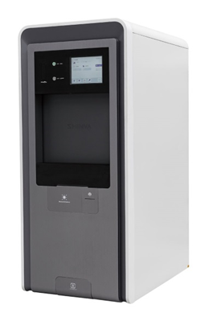
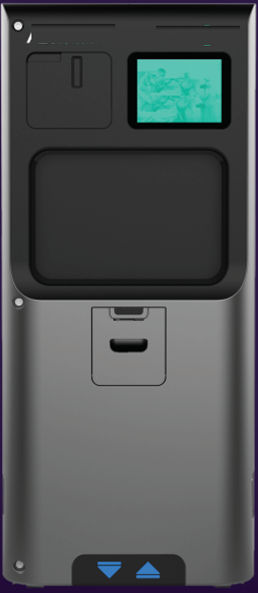

图2 过氧化氢灭菌器外观示意图

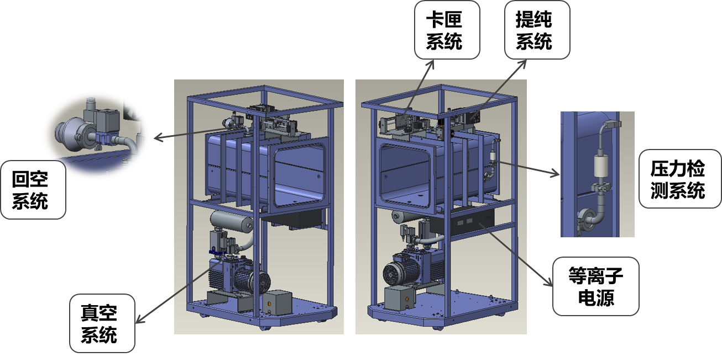
图3 过氧化氢灭菌器结构示意图

2.产品工作原理
过氧化氢灭菌器通过抽真空方式使灭菌室处于80Pa以下负压状态，然后将低浓度液态过氧化氢灭菌剂，提纯、加热、汽化，扩散至灭菌室的整个空间。过氧化氢具有强氧化性，在扩散过程中作用于微生物的生物膜、DNA、蛋白质、核酸等，破坏其生命力；再通过等离子体方式或通风方式对物品和包装材料上的残留进行解析。
等离子体的解析过程为等离子体发生器启动后，在外部或灭菌室通过电极网之间形成高频电压或高压电场，将灭菌室内的气体电离为等离子态。等离子体发生器停止工作后，灭菌室中残留的过氧化氢等离子体形成水和氧气。等离子体在电离放电过程中，会释放热量，可用于对灭菌物品的预加热。
过氧化氢灭菌器的灭菌周期一般可包含：抽真空、注射、扩散、等离子体发生、通风等阶段，并可多次重复运行。可根据产品的具体情况设计不同的灭菌程序，如标准灭菌、快速灭菌、增强灭菌等。如图4所示，为过氧化氢等离子灭菌过程示意图，包含准备期（真空阶段、预等离子阶段）、第一次灭菌（提纯期、扩散期、真空期、等离子期）、第二次灭菌（提纯期、扩散期、真空期、等离子期）、结束（回空期）。
申请人应说明过氧化氢灭菌剂的浓度、注入量、提纯后的浓度、灭菌室的温度、抽真空后压力、扩散时间、扩散压力、等离子功率、灭菌周期及包含的主要过程等主要参数指标。
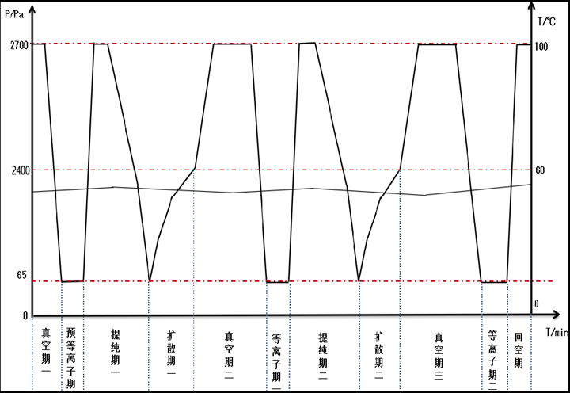

图4 过氧化氢等离子灭菌过程示意图

3. 产品的适用范围/预期用途、禁忌证
3.1. 适用范围：
过氧化氢灭菌器一般在医疗机构使用，用于对不耐热、与过氧化氢相容的医疗器械进行灭菌。申请人应在说明书中列出主要适用的负载类型及与灭菌周期的对应关系。
产品的适用范围通常描述为：用于可耐受过氧化氢的医疗器械的灭菌。
3.2. 禁忌证：
产品无绝对禁忌证，但不能对不适用过氧化氢灭菌的物品进行灭菌。
3.3. 物品举例：
适用物品举例：患者端联结电线电缆、光学镜片、玻璃镜片、内窥镜、导管、手术器械、诊疗器械等。

不适用物品举例：吸湿材料（木质器械、纤维素、棉织物、纱布等）；一次性器械（一次性防水织物、一次性手术服等）；液体、膏剂、油剂、粉剂；不完全干燥物品；一端封闭的内腔；植入物；含植物纤维素制品或木质纸浆物品；不能承受压力的器械；器械具有复杂的内部部件，难以清洁，例如密封轴承等。

4.产品的不良事件历史记录
通过查询国家医疗器械不良事件监测信息系统，自2016年1月至2020年3月，共收到全国上报的该类产品不良事件报告1064份。经统计，此类产品的不良事件表现比较分散，其中灭菌不工作占9.4%，舱门故障占6.7%，抽真空异常占6.6%，抽真空超时占5.3%，生物指示物监测结果阳性占5.0%，漏油占4.8%，加注系统故障占4.3% ，灭菌失败4.3%，过氧化氢泄露4.2%等。
灭菌不工作主要原因：电磁阀故障、压缩泵损坏、真空泵损坏、电路故障、传感器故障、电池电量不足，造成程序异常、物品干燥不充分、物品过多等。舱门故障主要原因：传动皮带损坏、电机故障、行程开关故障、限位器故障等。抽真空异常原因：真空泵故障、管路漏气、电磁阀损坏、灭菌器门密封不严、传感器老化等。抽真空超时原因：干燥不充分、灭菌物品过多、真空泵油及滤芯污染、真空阀漏气等。
为加强过氧化氢灭菌设备的安全使用，减少不良事件的发生，提出如下建议：
使用者：1）按照产品使用说明书正确使用，如灭菌前按照说明书要求对物品进行清洗；用高压气枪或真空干燥柜彻底干燥；规范物品装载，不要过量，不要触碰腔壁。2）加强设备的日常检查和维护保养，及时更换易损、易耗件，如定期更换过滤器、真空泵油等。3）确保设备的使用环境和使用条件符合要求，如安装环境具有良好通风，对过氧化氢残留及时监测等。
生产企业：1）进一步优化产品设计（如辅助干燥等），提高产品有效性、安全性、可用性。2）加强产品的售后服务工作和对使用者的技术支持。说明书中应有相应的使用说明和提示内容，如装载说明、灭菌前彻底干燥被灭菌物品的提示等。

5.研发背景
阐述申请注册产品的研发背景和目的。如有参考的同类产品或前代产品，宜提供其上市情况；同时列表比较说明与同类产品在工作原理、结构组成、原材料、性能指标、适用范围等方面的异同。

（三）非临床资料
1.产品的主要风险
申请人参照YY/T 0316《医疗器械 风险管理对医疗器械的应用》中的规定，并结合产品本身的特点对产品风险进行全生命周期的管理。风险管理活动要贯穿产品设计、生产、上市后使用及产品处理的整个生命周期。其中过氧化氢灭菌产品具有灭菌周期短、毒性小、残留解析快、设备安装方便等优势，同时也具有穿透性差、材料兼容差、材料腐蚀性强、灭菌效果影响因素多等不足，风险分析资料中应对上述特点进行充分考虑。
风险管理报告可包含风险分析、风险评价、风险控制措施的实施和验证结果、剩余风险可接受性评价等文件，应符合YY/T 0316的有关要求，审查要点包括：
1）是否正确识别医疗器械预期用途和与安全有关特征（依据YY/T 0316 附录C）；
2）是否系统识别正常和故障两种条件下的可预见危险（源）（依据YY/T 0316附录E，基于已识别的安全有关特征）；
3）是否利用风险管理计划中规定的可接受性准则，对风险进行评价并进行风险控制，应明确剩余风险及综合剩余风险的可接受性评价（依据YY/T 0316 附录D）。
以下表2给出了产品常见的风险要素及示例。由于不同产品的工作原理、结构组成、性能指标存在差异，所以这些风险要素并不是全部，申请人还应根据产品特点确定其他风险并进行有效控制。
表2 危险（源）、可预见的事件序列、危险情况和可能发生的伤害之间的关系
危险（源） | 可预见的事件序列 | 危险情况 | 伤害
电磁能 | 保护接地阻抗、可触及部件允许限值 | 电源故障时设备上会有电压差，人员接触会形成电流回路 | 电损伤，严重时死亡
电磁能 | 设备漏电使设备外表面带电 | 操作人员接触到带电部分 | 电损伤，严重时死亡
电磁能 | 机器外壳的防护罩封闭不良 | 可接触到带电部分 | 电损伤，严重时死亡
电磁能 | 环境设施电源干扰、电池容量不足、带静电的操作者触摸操作按键、屏幕等，造成显示电子器件损坏、错误显示或程序异常 | 设备运行异常或不能工作 | 灭菌失败
电磁能 | 等离子电源输出为高频高压电源，常规仪器无法检测 | 若防护不当，人员可能会接触到带电部分 | 电损伤，严重时死亡
热能 | 测温、控时部件损坏，控制失灵 | 设备温度超出限定值、时间不到设定值 | 物品损坏，人员受伤
热能 | 操作者接触设备温度部件 | 接触高温器件表面 | 人员受伤
机械能 | 门密封失效，密封不严，门锁机构失效 | 有毒气体泄漏或门不能打开 | 环境污染，灭菌失败
机械能 | 外壳粗糙、有毛刺 | 操作人员划伤，损伤灭菌器械 | 人员受伤，物品损坏
机械能 | 运输过程中外壳受外力碰撞，造成腔体破裂，门挤压变形 | 设备或部件损坏 | 无法使用
机械能 | 设备压力未在规定值范围，压力监测装置失效 | 设备不能正常工作 | 物品损坏，灭菌失败
机械能 | 设备消音系统或运动部件损坏 | 噪声超出限定值 | 人员不适
化学 | 容器壳体泄漏、管路泄漏、过滤器失效、操作不当等引起过氧化氢泄露 | 过氧化氢气体泄漏到环境中 | 皮肤、眼睛过敏，灭菌物品损坏，灭菌失败
化学 | 排放过量的过氧化氢气体 | 对人员造成伤害 | 人员灼烧、过敏
化学 | 过氧化氢注入量过多 | 过氧化氢残留超标 | 人员灼烧、过敏，物品损坏
化学 | 过氧化氢注入量过少 | 灭菌不彻底 | 灭菌失败
化学 | 灭菌负载表面冷凝 | 冷凝表面会含有过量过氧化氢，人员接触，造成伤害 | 人员灼烧、过敏，物品损坏
操作 | 对不适用的物品进行灭菌或选用了不匹配的灭菌周期 | 物品不能灭菌，受到腐蚀 | 物品损坏，灭菌失败
操作 | 使用人员操作不熟练、使用不当，负载未经彻底干燥或者装载量过大 | 抽真空超时，灭菌程序终止；过氧乙酸冷凝；负载接触过氧化氢减少 | 灭菌失败
操作 | 操作过程过于复杂，使用操作时失误 | 不能正常使用 | 灭菌失败
不完整的说明书 | 说明书中有关维护、保养等内容不明确。如：清洗、预防性检查、保养周期等 | 不能及时维护，更换易耗部件 | 产品故障，性能下降，寿命降低
不完整的说明书 | 说明书中缺少必要的警告说明和详细的使用方法 | 错误操作 | 设备无法正常使用，人员受伤
不完整的说明书 | 未明确可更换部件的更换周期，如真空油泵、油雾过滤器、过氧化氢过滤器、空气过滤器 | 产品或部件超期使用 | 产品出现故障，性能下降，残留超标
 | 外部和内部标记不全面、标记不正确或不能够清楚易认，标记位置不恰当，以及标记不能够永久贴牢 | 错误使用；  产品辨别错误。 | 设备无法正常使用

2.产品的研究要求
（1）产品性能研究
应提供产品性能指标及试验方法的制定依据，提供应符合的国家标准、行业标准。
对关键性能进行研究，并提供其理论依据、临床依据及相关验证资料，如各灭菌周期的组成及主要参数、灭菌效果等。对说明书中声称适用的灭菌物品的典型产品进行灭菌效果验证，若采用不锈钢管腔、聚四氟乙烯管腔等进行验证时，应说明其管腔的内径、长度等信息。
（2）产品使用期限和包装研究
应参照《有源医疗器械使用期限注册技术审查指导原则》要求，提供产品使用期限的研究资料。应明确产品的关键部件和可更换部件，明确在预期使用条件下关键部件的使用期限，及可更换部件的定期保养维护时间和更换频次，且应提供确定使用寿命和更换频次的理论依据。因各生产企业采用的原材料不同，同时考虑到使用频次的不同及一些不可预期的因素，产品的实际有效期会不同。申请人应基于风险评估及可靠性测试等提供整机使用期限评估资料。
产品经环境试验和模拟运输试验验证，包装应符合运输和贮存的要求。
（3）软件研究
参照《医疗器械软件注册技术审查指导原则》要求，提交软件描述文档等研究资料。该产品的软件通常以嵌入式软件为主；若产品除含嵌入式软件外，还包含控制型软件或独立软件（如追溯系统软件），申请人应根据产品的实际情况，提供完整的软件验证资料。
若产品具有电子数据交换、远程控制或用户访问功能，应参照《医疗器械网络安全注册技术审查指导原则》要求，提交相应验证资料。
（4）适用灭菌材料的评价
灭菌器适用材料的评价。产品声称适用的材料，若未在YY/T 1266附录A中及GB/T 32309附录A中明确为适用，应提供相应的评价资料。评价资料可为文献、研究报告等，明确灭菌效果及最多可重复灭菌的次数等。
- 其他资料
按照《列入免于进行临床评价医疗器械目录产品对比说明技术指导原则》，从基本原理、结构组成、性能、安全性、适用范围等方面，证明产品的安全有效性。
证明产品安全性、有效性的其他研究资料。

3.产品技术要求的主要性能指标
产品技术要求应按照《医疗器械产品技术要求编写指导原则》的规定编制，各部分具体要求如下。
3.1产品型号规格及其划分说明
3.1.1规格型号
产品可按灭菌剂浓度、预期用途、结构组成、灭菌室容积、门的数量等不同分为不同型号和规格。
若有产品有多个型号，应提供型号间的主要差异对比表。
3.1.2其他
按照《医疗器械软件注册技术审查指导原则》、《医疗器械网络安全注册技术审查指导原则》的要求，应明确的信息，如软件的名称、型号规格、版本命名规则、发布版本等。
3.2一般性能
过氧化氢灭菌器应执行GB/T 32309及GB 27955标准条款。若产品不含等离子发生装置，GB/T 32309中与等离子相关的条款可不执行。
3.3安全性能
应符合GB 4793.1、GB 4793.4的要求。
3.4电磁兼容
应符合GB/T 18268.1的要求。
3.5软件要求
应按照《医疗器械软件注册技术审查指导原则》制定相应要求。
3.6其他
应明确灭菌器的灭菌周期（程序）、灭菌周期的组成阶段、主要参数。如过氧化氢灭菌器若具有标准灭菌、快速灭菌、增强灭菌等多个灭菌周期，应分别明确上述信息。
产品具有的其他功能。
应逐项审查上述要求和检验结果是否符合规定。

4.同一注册单元内注册检验代表产品确定原则和实例
注册检验代表产品应是同一注册单元内结构最复杂、功能最多、技术指标最高的型号。
注册单元内各型号的主要安全指标、性能指标不能被某一型号全部涵盖时，则应选择涵盖安全指标、性能指标最多且灭菌效果最具有挑战性的型号作为典型产品，同时还应考虑其他型号产品中未被典型型号产品所涵盖的安全指标及性能指标。
例如，灭菌室容积差异较大，对灭菌剂加注剂量等造成显著影响的灭菌器；提纯结构差异较大的灭菌器；含等离子部件与不含等离子部件的灭菌器；卡匣式加注与瓶装式加注的灭菌器等具有较大差异的产品，不建议互相覆盖。

5.其他资料

该产品已列入《免于进行临床评价医疗器械目录（2021年）》，申请人应当按照《列入免于临床评价医疗器械目录产品对比说明技术指导原则》，从基本原理、结构组成、性能、安全性、适用范围等方法，证明产品的安全有效性。
（四）临床评价资料
该产品已列入《免于进行临床评价医疗器械目录（2021年）》，可免于提交临床评价资料。

（五）产品说明书和标签要求
产品说明书和标签的编写应符合《医疗器械说明书和标签管理规定》和GB/T 32309 等相关产品标准的要求。同时还应关注以下内容：
- 灭菌室的容积；
- 过氧化氢灭菌剂的浓度、装载方式、使用要求；
- 灭菌周期分类、主要灭菌参数，分别适用的灭菌负载类别；
- 灭菌负载的预处理要求，如清洗彻底、充分干燥、包装方式等；
- 灭菌负载的装载要求；
- 灭菌负载包装材料注意事项的说明；
- 灭菌器的安装要求，如环境、通风等；
- 提醒使用者对灭菌效果进行验证、监测的警示说明；
- 灭菌的适用范围，不适用的主要物品种类及提示；
- 产品维护保养、保养周期的说明，如真空油泵、油雾过滤器、过氧化氢过滤器的更换等；
- 电磁兼容所声称的有关内容（预期场所、类别等）；
- 安全性方面的提醒，如“警告！过氧化氢具有腐蚀性”、“灭菌完成后，若灭菌负载上有任何水分，一定要佩戴耐化学腐蚀的手套操作”等；
- 软件发布版本、软件功能、网络安全信息（若适用）；
- 常见故障及排除方法，若有故障代码，应说明对应的故障类型。

（六）质量管理体系文件

申请人应当建立与产品设计开发、生产等相适应的质量管理体系。
应当明确产品生产工艺过程，可采用流程图等形式进行描述，注明关键工序和特殊过程，并说明过程控制点。
生产工艺应已通过验证，能够生产出质量稳定、安全有效的产品，在注册质量管理体系核查中，对此项内容进行核查。关键工序、特殊过程应编制并执行工艺规程或作业指导书。
本类产品的生产过程一般包括焊接、组装、调试、检验等。但当上述过程中的一个或多个通过外包的方式来实现时，生产企业应对外包过程实施有效控制。应说明灭菌室的主要原材料，宜提供关键元器件的信息。
三、参考文献
[1] GB 4793.1-2007《测量、控制和实验室用电气设备的安全要求 第1部分：通用要求》
[2] GB 4793.4-2019《测量、控制和实验室用电气设备的安全要求 第4部分：用于处理医用材料的灭菌器和清洗消毒器的特殊要求》
[3] GB/T 14710-2009《医用电器环境要求及试验方法》
[4] GB/T 18268.1-2010《测量、控制和实验室用电气设备 电磁兼容性要求 第1部分：通用要求》
[5] GB 18281.1 -2015《医疗保健产品灭菌 生物指示物 第1部分：通则》
[6] GB/T 19971 -2015《医疗保健产品灭菌 术语》
[7] GB 27955 -2020《过氧化氢气体等离子体低温灭菌器卫生要求》
[8] GB 32309 -2015《过氧化氢等离子灭菌器》
[9] GB 33417 -2016《过氧化氢气体灭菌生物指示物检验方法》
[10] YY/T 0466.1 -2016《医疗器械 用于医疗器械标签、标记和提供信息的符号 第1部分：通用要求》
[11] YY/T 1266 -2015《适用于过氧化氢灭菌的医疗器械的材料评价》

四、编写单位
山东省食品药品审评查验中心

